

**あじさい通信**

**第69号**

**2020年3月**

施設からごあいさつ

http://free-line-design.com/b/b_illust_115/png/b_illust_115_0M.pnghttp://free-line-design.com/b/b_illust_115/png/b_illust_115_0M.png

3月に入り、春の陽気が続くようになりました。皆さん、いかがお過ごしでしょうか？

あじさいでは2月に「節分～豆まき～」のイベントを開催しました。なぜ節分の日に豆をまくのかご存知でしょうか？もともと日本では、穀物などに邪気を払う力があると考えられていました。とくに大豆は米や麦と同じくらい重要な穀物として扱われており、魔除けや生命力に関する霊力が込められていると考えられていたのです。あじさいや皆様にも福がきますように心を込めました。

http://free-line-design.com/b/b_ornament_55/png/b_ornament_55_0M.png

http://free-line-design.com/b/b_ornament_55/png/b_ornament_55_0M.png

活動報告

節分～豆まき～（入所）　2020/2/5

１６161616

http://free-line-design.com/b/b_simple_122/png/b_simple_122_0M.pnghttp://free-line-design.com/b/b_simple_122/png/b_simple_122_0M.png

2月は「節分～豆まき～」を開催しました。節分の由来の話をさせていただき、その後は、ボールを豆に見立てて豆まきを行いました。利用者様とスタッフで「鬼さん。」と掛け声をかけると、鬼さんが2人登場しました。節分の豆まきと言えば、「鬼は外！　福は内！」と言う掛け声が連想されますね。地域によってこの掛け声は変わるようですが、鬼を外に払い、福を呼び込めるようにと言う意味が込められています。あじさいに関わる全ての方に福が舞い込むことを祈って、利用者様とスタッフで一生懸命「鬼は～外、福は～内」と大きな声をだして、鬼さんに豆を投げました。利用者様と季節を感じられるイベントを今後も大切にしていきたいと思います。

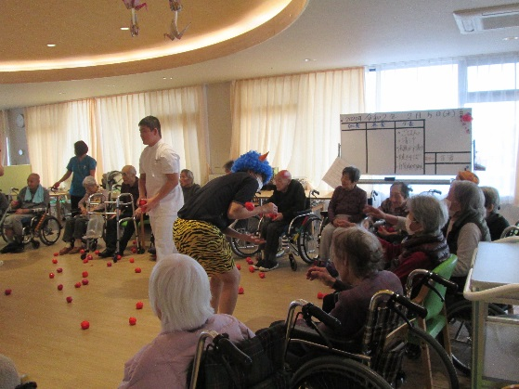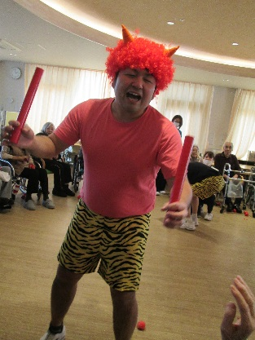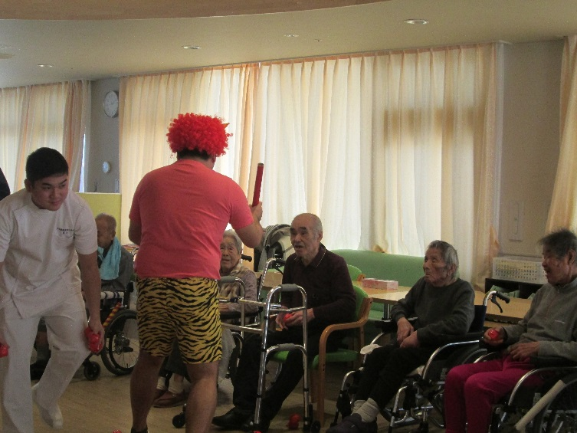



http://www.wanpug.com/illust/illust623.png

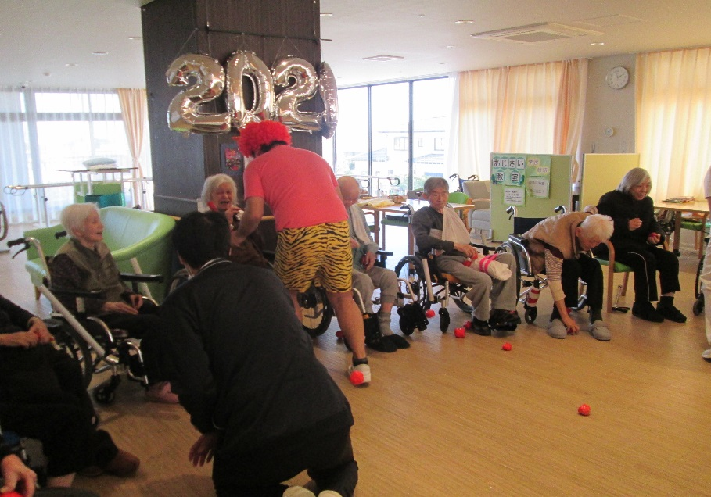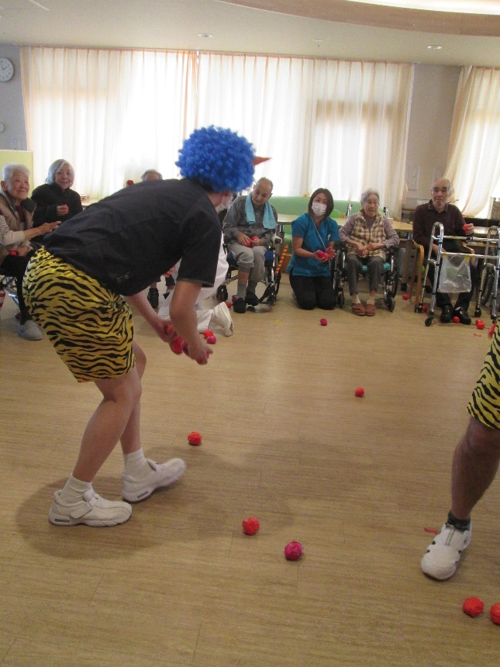

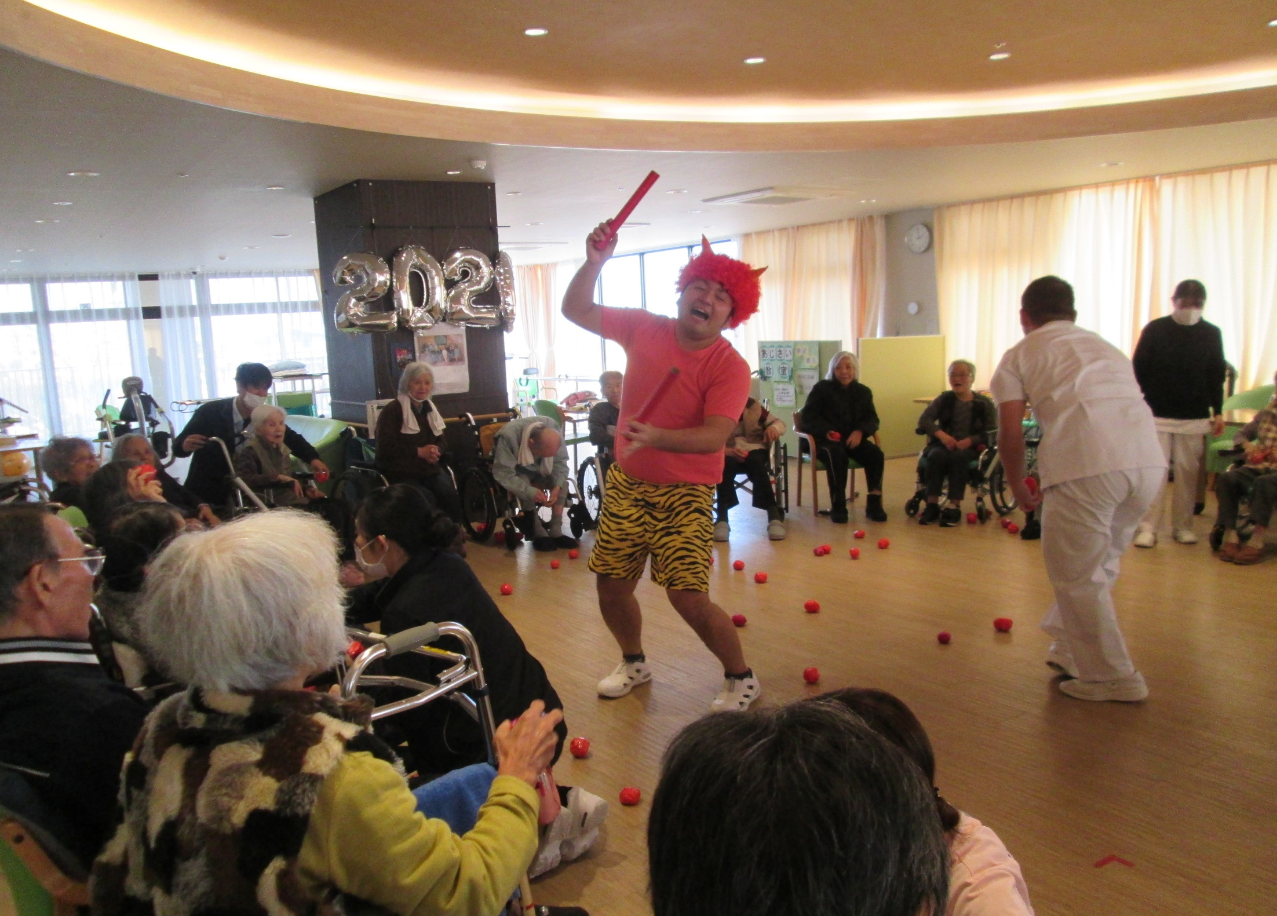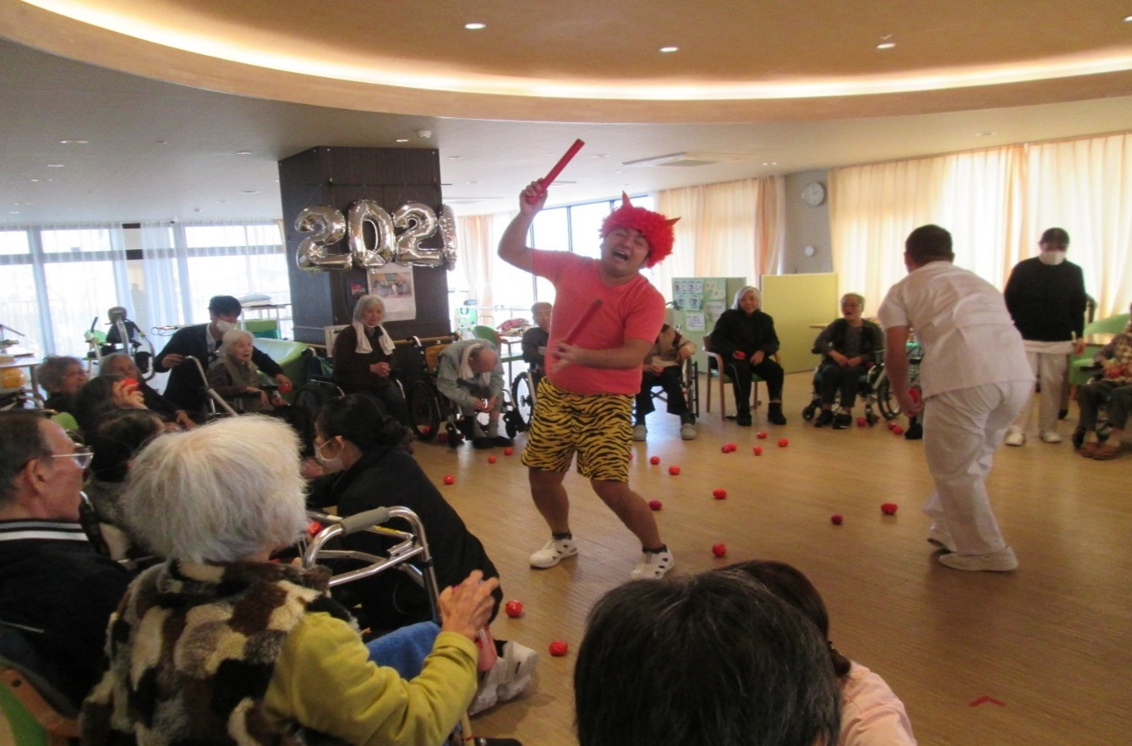



http://free-line-design.com/b/b_simple_122/png/b_simple_122_0M.pnghttp://free-line-design.com/b/b_simple_122/png/b_simple_122_0M.png

節分～豆まき～（通所リハビリ）2020/2/4・5

１６161616

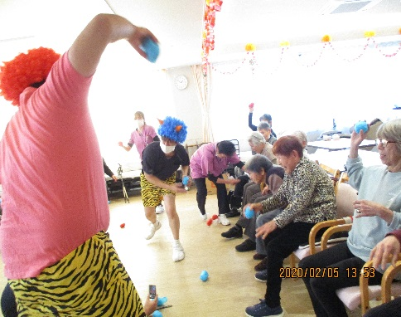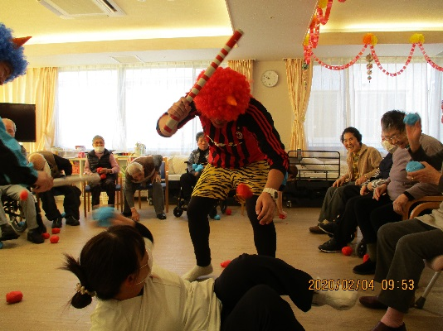

通所リハビリで「節分～豆まき」を実施しました。「鬼さんー！！」と声をかけると、恐い顔をした鬼さんが登場しましたが、馴染みの職員が鬼に変装したのが分かり、登場したと同時にどっと笑い声が溢れました。利用者様に福が舞い込むように「鬼は～外、福は～内」と声をかけながら豆まきを行いました。鬼に投げた玉を自分達で拾い、また鬼に投げている姿も見受けられました。利用者様の笑顔をたくさん見れて、スタッフもとても嬉しい気持ちになりました。

お花見ドライブ　2015/3/23～31　（※土日を除く）

））

http://www.wanpug.com/illust/illust624.png

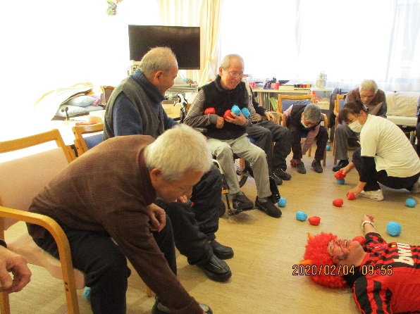

衣替えについてのご案内

http://free-line-design.com/b/b_illust_16/png/b_illust_16_0M.pnghttp://free-line-design.com/b/b_illust_16/png/b_illust_16_0M.png

春に近づき、暖かい季節になってきました。春夏物の衣類への入れ替えをいたしますので、

ご準備いただきたく、以下のことをお願いいたします。



●**衣類の確認**

・季節にあったもの

・衣服のほつれ、ボタンの取れの直し

●**靴の洗濯**

・サイズの確認

●**冬物の衣類、毛布のお持ち帰り**

●**入浴時に使用するバッグ（ビニール製）**

利用者様が施設で気持ち良く

過ごしていけるようにご協力をお願いいたします。











4月のイベント予定

＜あじさい　お花見ドライブ＞

4月の行事イベントはドライブを開催予定です。

利用者様とスタッフで勝間田川沿いにある桜を鑑賞したり、あじさい周辺をドライブしたいと考え、利用者様に季節を感じていただけるイベントにしたいと思います。コロナウイルスの影響を鑑みて、中止・規模縮小も検討しております。ご理解とご協力をよろしくお願いします。

日 時：2020年4月上旬

13：30～15：00（土日は除く）

※日時・内容は変更になる場合があります。

C:\Users\ajisai02\AppData\Local\Microsoft\Windows\Temporary Internet Files\Content.Word\20-3.png

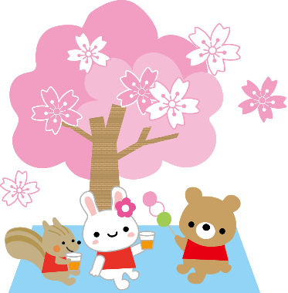

C:\Users\ajisai02\AppData\Local\Microsoft\Windows\Temporary Internet Files\Content.Word\20-3.png

**入所者・通所リハビリ利用者募集中!!　随時、見学会を受付しております。お気軽にお立ち寄りください♪**

発行：介護老人保健施設あじさい　〒421-0421　静岡県牧之原市細江3208-1

http://www.roken-ajisai.com　TEL：0548-23-0231　FAX：0548-23-0235